С наступлением холодов традиционно увеличивается число пожаров в жилых домах, причинами которых чаще всего являются нарушения правил пожарной безопасности при эксплуатации печного отопления.
Помните, что, если вы живете в частном доме на даче, перед началом отопительного сезона необходимо проверить и отремонтировать печи, дымоходы следует очистить от сажи и побелить. Неисправные печи, камины и дымоходы не должны допускаться к эксплуатации. А в течение отопительного сезона производить чистку дымоходов и печей от сажи не реже 1 раза в 3 месяца. Не стоит забывать, что категорически запрещается оставлять над печами для просушки домашние вещи и другие сгораемые материалы.Запрещается эксплуатировать печи и другие отопительные приборы без противопожарных разделок (отступок) от конструкций из горючих материалов, предтопочных листов, изготовленных из негорючего материала размером не менее 0,5 x 0,7 метра (на деревянном или другом полу из горючих материалов), а также при наличии прогаров и повреждений в разделках, наружных поверхностях печи, дымовых трубах, дымовых каналах и предтопочных листах.Запрещается оставлять топящуюся печь без присмотра, а также поручать надзор детям.Помните: Пожар легче предупредить, чем потушить!За нарушение требований пожарной безопасности предусмотрена административная ответственность.
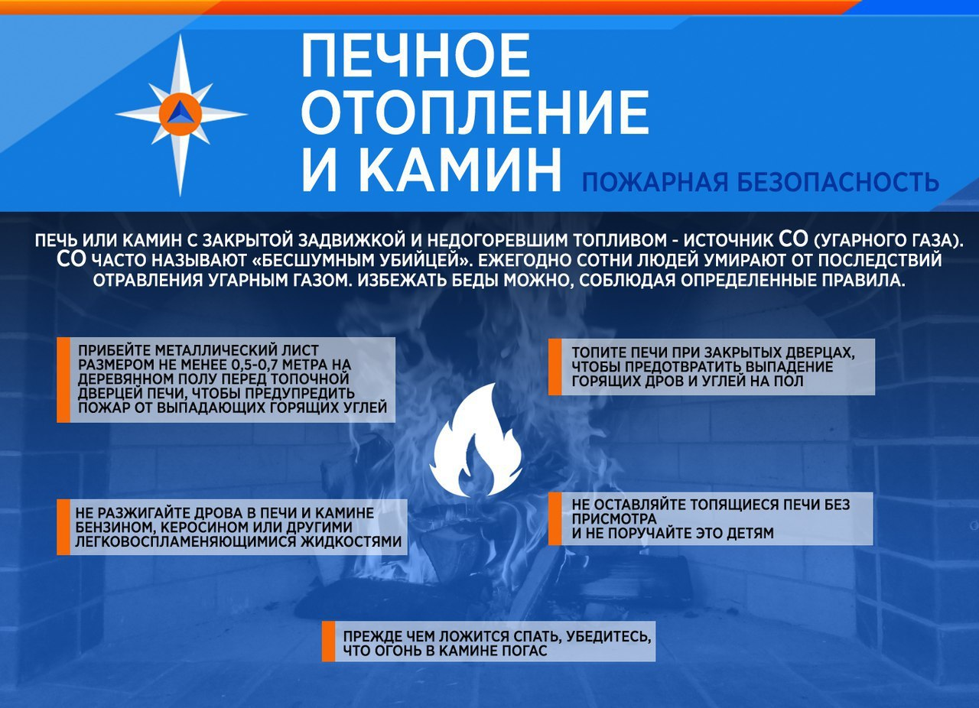
Инспектор ОНД и ПР по Дмитриевскому и Хомутовскому районам Сахаров А.И.

